Ингульская Л.В. 6 класс География 10.10.2022 Урок № 6

Тема. Мировой океан и его части.
Цель урока: формирование знаний о Мировом океане.

Задание 1. Прочитать теоретический материал.
Самое большое количество воды сосредоточено в Мировом океане - 96,4 % гидросферы. Мировой океан — непрерывное водное пространство вне суши.
Мировой океан - основная часть гидросферы, непрерывная, но не сплошная водная оболочка Земли, окружающая материки и острова и отличающаяся общностью солевого состава. Мировой океан покрывает почти 70,8 % земной поверхности.
Средняя глубина Мирового океана составляет 3800 м, максимальная - 11022 м (Марианская впадина).
Материки и большие архипелаги разделяют Мировой океан на 4 части (океаны):
1) Тихий океан; 2) Атлантический океан;
3) Индийский океан; 4) Северный Ледовитый океан.

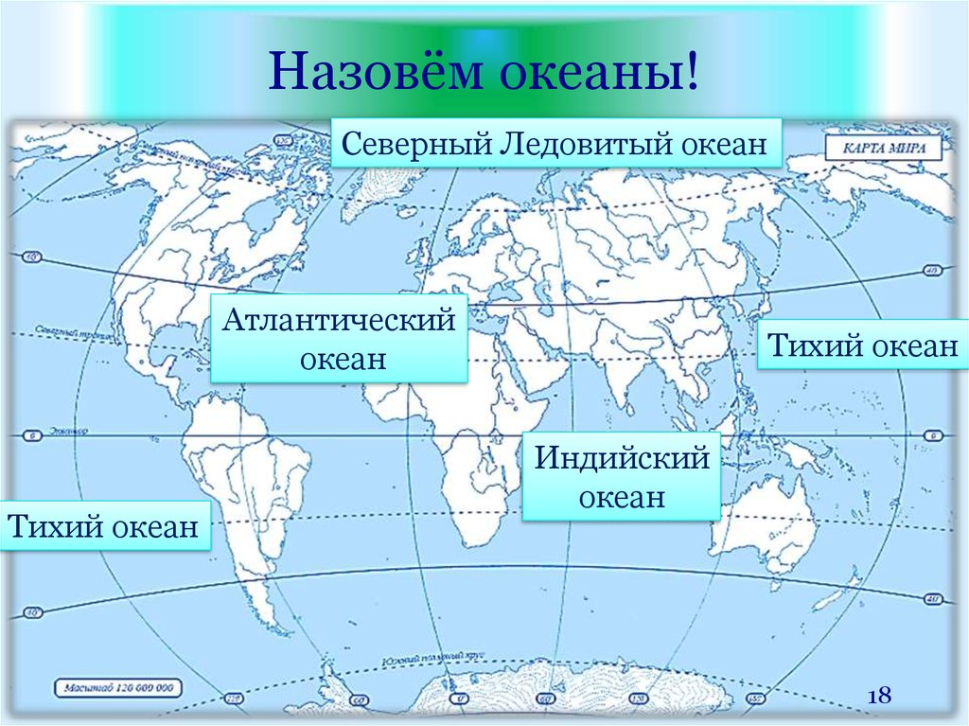
В океанах выделяют более мелкие части — моря, заливы и проливы.
Море - часть Мирового океана, обособленная сушей или возвышениями подводного рельефа, отличающаяся своими природными условиями.
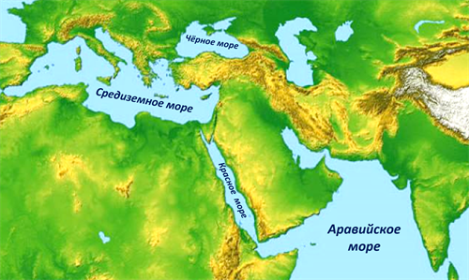
По расположению различают окраинные и внутренние моря.
Окраинные моря располагаются на подводных окраинах материков и ограничены островами и полуостровами. К ним относятся Баренцево, Аравийское, Берингово, Охотское, Карское, Норвежское и другие моря.
Внутренние моря глубоко вдаются в сушу и имеют затруднённую связь с океаном через узкие проливы. К ним относятся Средиземное, Красное, Балтийское, Чёрное, Азовское, Белое и другие моря.

Часть океана или моря, которая сильно вдаётся в сушу и имеет свободный водообмен с основной частью водоёма, называется заливом. Заливы менее обособлены от океанов, нежели моря, их внешняя граница условна.
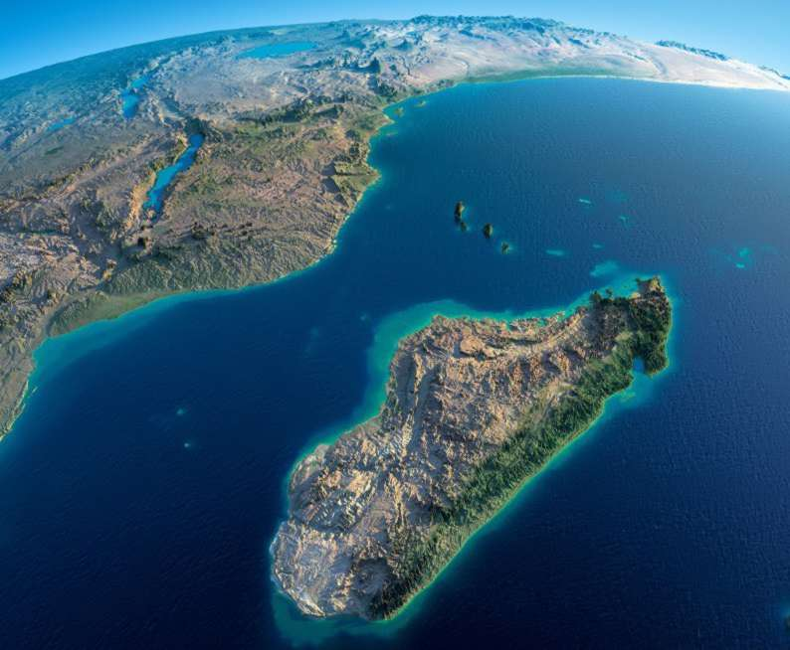
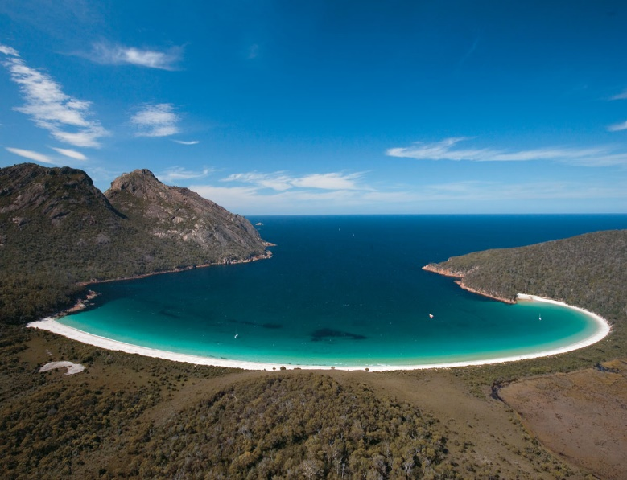
Пролив - узкое водное пространство, разделяющее участки суши и соединяющее отдельные части Мирового океана.

Задание 2. Прочитайте параграф 29, выпишите в тетрадь основные понятия.

Задания для контроля:
1. Море - это...
А) водная оболочка Земли
Б) замкнутое углубление на поверхности земли, заполненное водой
В) часть Мирового океана, обособленная сушей или возвышениями подводного рельефа, отличающаяся своими природными условиями
Г) часть океана или моря, глубоко вдающаяся в сушу, но имеющая свободный водообмен с основной частью водоёма.

2. Какой океан самый большой?
А) Атлантический океан Б) Северный Ледовитый океан
В) Тихий океан Г) Индийский океан

Задание, выполненное в письменном виде, должно быть сфотографировано или отсканировано и отправлено в виде файла. Для обратной связи можно использовать электронную почту lingulskaya@mail.ru, мессенджеры WhatsApp, Телеграмм, ВК.

